**Relatório 1 de Sistemas Digitais para a Mecatrônica/Sistemas Embarcados II**

**Aluno: Glênio Simião Ramalho N°: 11611EMT008**

**Capítulo 1 : Conceitos Básicos**

**1.1: Acessando o Sistema**

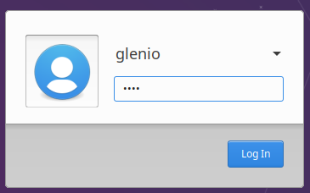

**1.3: Alterando o Nome da Máquina**

*gedit / etc/ hostname*

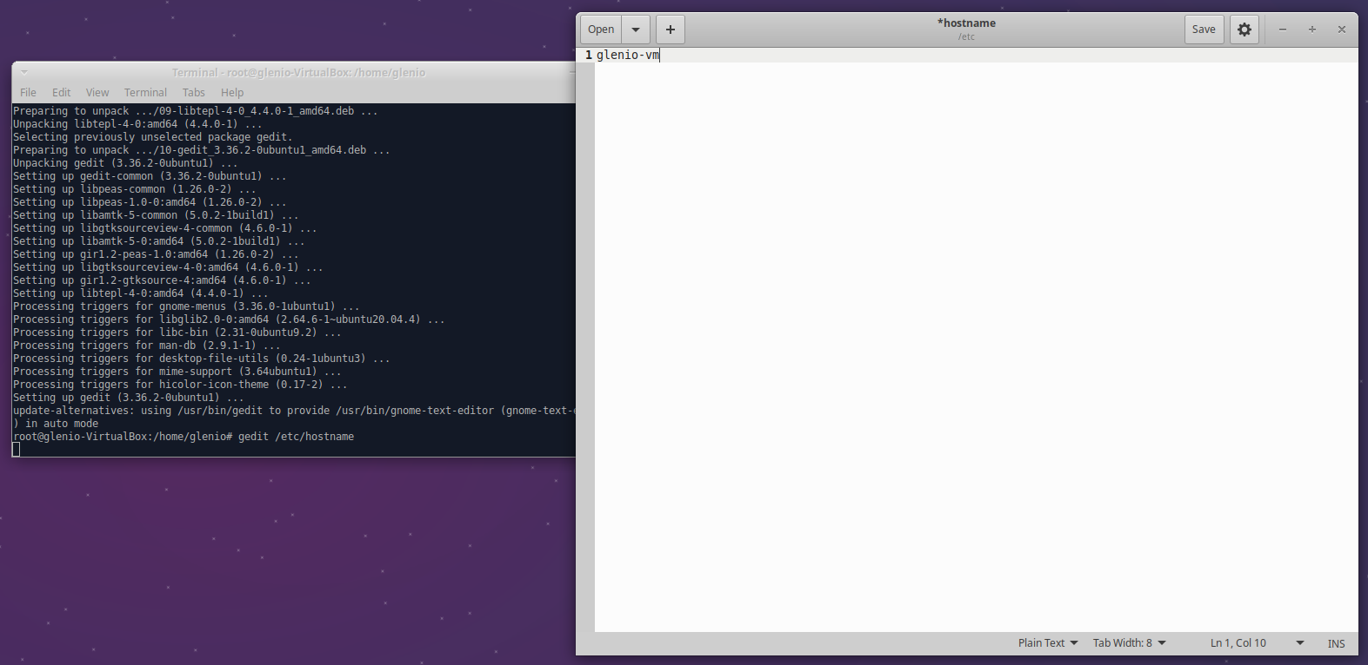

**1.6: Opções dos Comandos**

***ls -a -l :* listagem com detalhes de data de modificação**

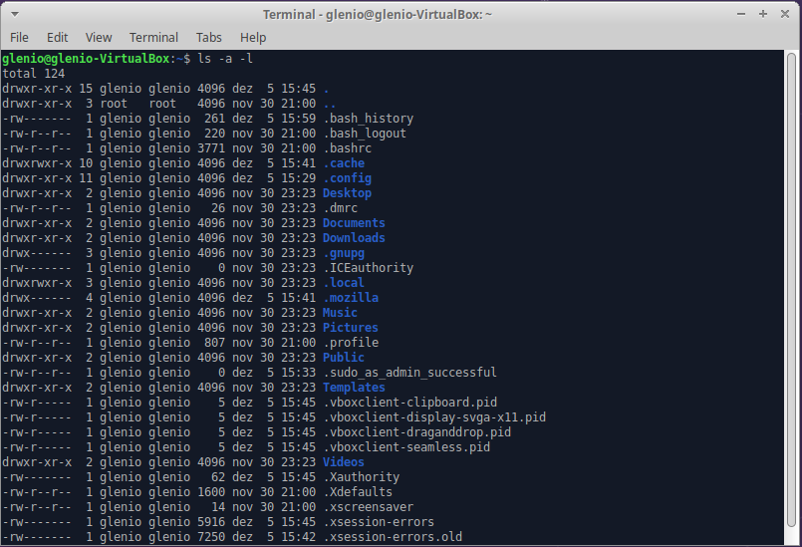

***ls --all*: Listagem de todos os arquivos, mesmo os de sistema**

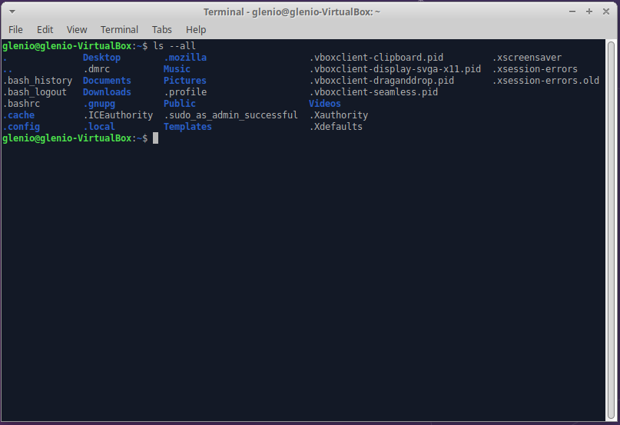

***--help:* Exibe as informações sobre um determinado comando**

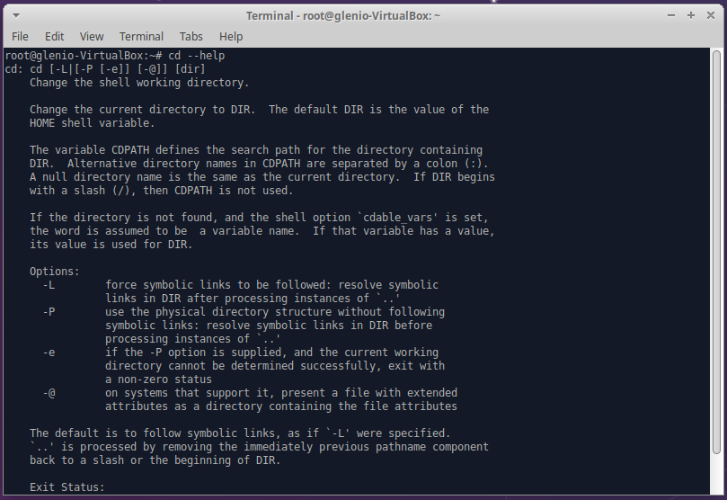

**1.7: Opções Múltiplas:**

Procura trechos nos arquivos de uma pasta

*grep -- -a /etc/hosts* : Procura o trecho “-a” no diretório /etc/hosts

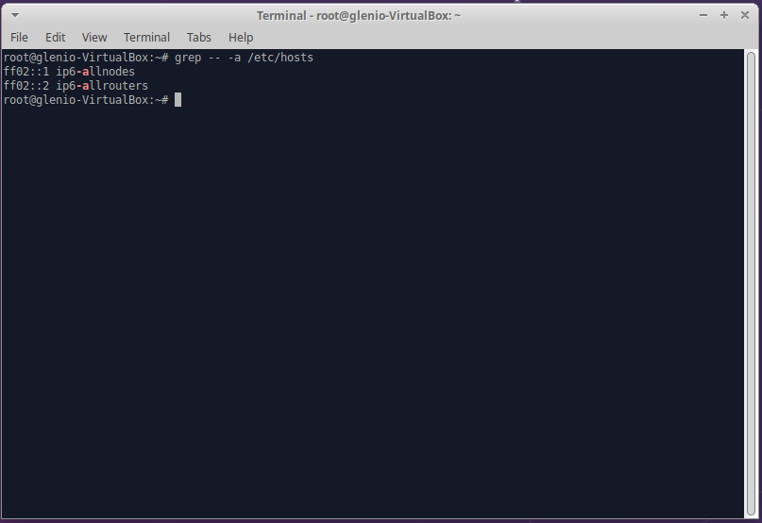

**1.8: Shell Utilizado**

Descobrir qual o SHELL utilizado

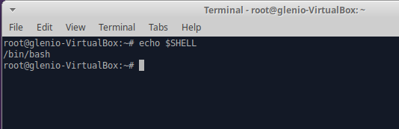

**1.9: Shells Instalados**

Descobrir quais os interpretadores de comandos estão instalados no sistema

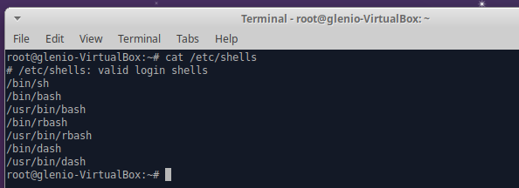

**1.12: Exibindo Mensagens no Terminal**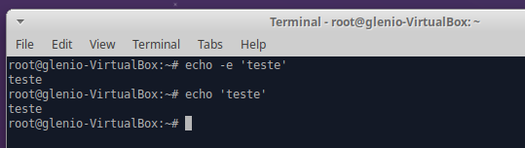

**1.14: Comando history:**

lista o histórico de comandos utilizados no terminal

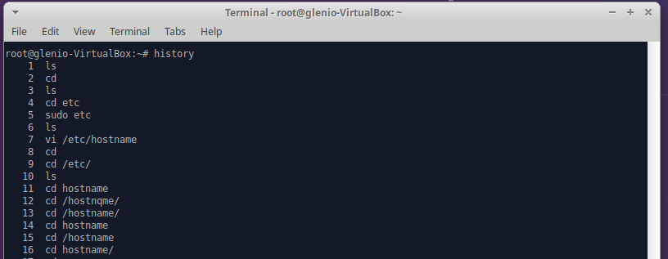

**1.15: Excutar um determinado comando do history**

!42: Executando o comando 42 da lista

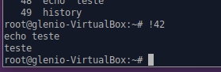

**1.16: Exemplo de busca no history**

History | grep cd: localiza o/os comando que possuem cd

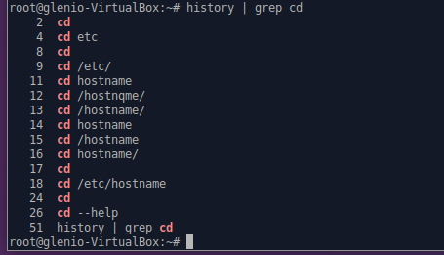

**1.17: Limpar o histórico**

history -c: Limpa a lista de comandos

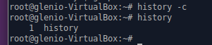

**1.18: Tamanho do histórico**

*echo $HISTSIZE* : Descobrir o tamanho máximo do histórico

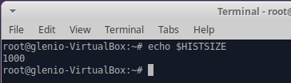

**1.19 e 1.20: modifica o tamanho do histórico**

*export HISTSIZE= « ValorDesejado »*

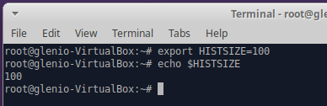

**1.21: Arquivo contendo o histórico de comandos**

*cat ~/. bash_history*

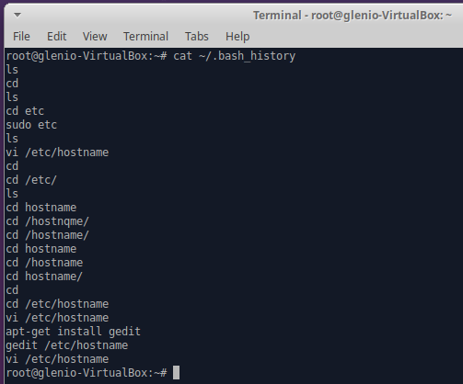

**1.23 - Acessando o usuário root :**

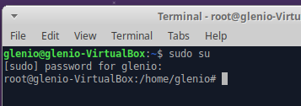

**Capítulo 2 :**

**2.1. Comando Logout : Ligando e Desligando o Linux**

Utilizado para fechar a conta

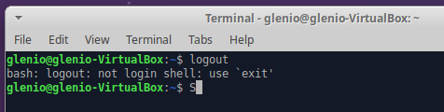

**2.2. Comando exit :**

Sair do terminal

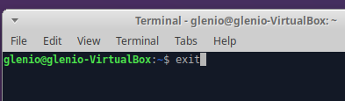

**2.3. Desligando Imediatamente com shutdown**

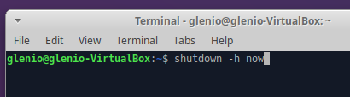

**2.4. Desligando Imediatamente com poweroff**

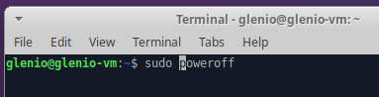

**2.5: Desligando Após Determinado Intervalo de Tempo**

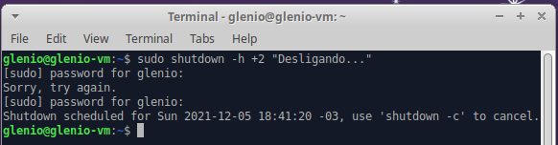

**2.7: Desligando Imediatamente**

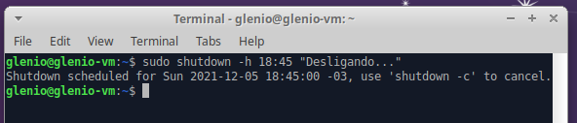

**2.8: Desligando em 5 minutos**

Mesmo que para 2.5

**2.9: Cancelando Shutdown**

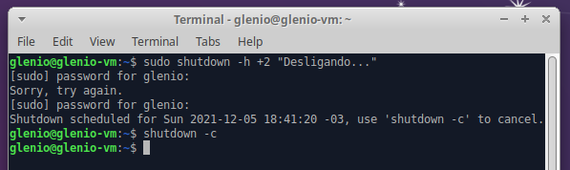

**2.10: Reinicializando com reboot**

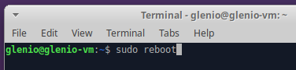

**2.11: Reinicializando com shutdown**

Funciona igual ao 2.10

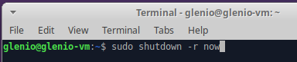

**2.12: Reinicializando a Máquina após Determinado Intervalo de tempo**

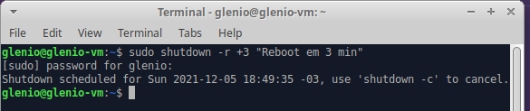

**2.13: Reinicializando a Máquina em Horário Específico**

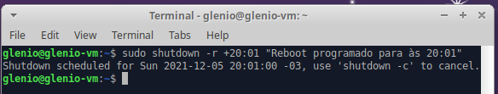

**Capítulo 3 : Operações em Diretórios e Arquivos**

**3.1: Listando o Conteúdo de um Diretório**

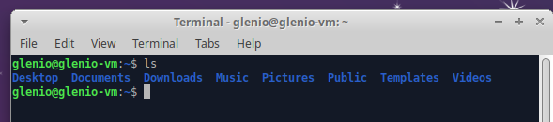

**3.2: Uma Entrada por Linha**

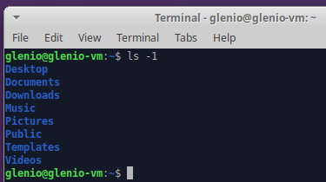

**3.3: Comando ls no formato longo**

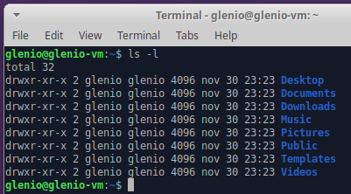

**Todos possuem *d* como prefixo, significando que todos são diretórios**

**3.7: Obtendo informações sobre diretórios**

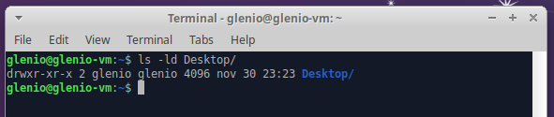

**3.8: Listando Todos os Arquivos Inclusive os Ocultos**

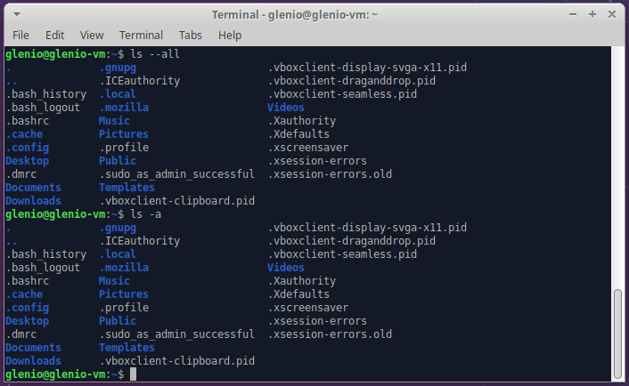

**3.9: Listando Apenas os Arquivos Ocultos**

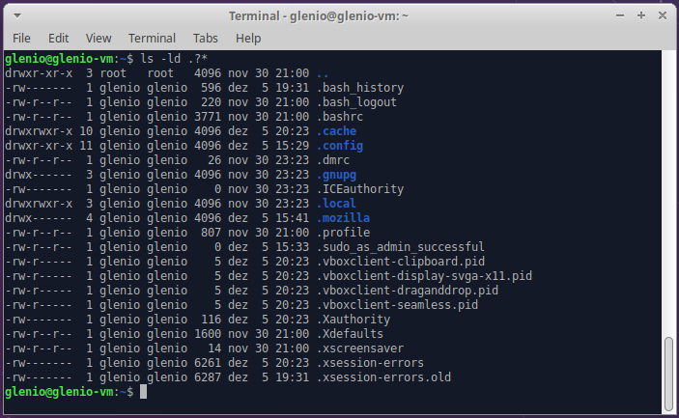

**3.10: Classificando Arquivos e Diretórios**

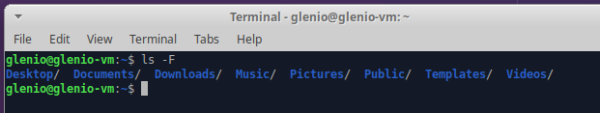

**Todos terminam com /, logo todos são diretórios**

**3.11: Tamanho em Blocos**

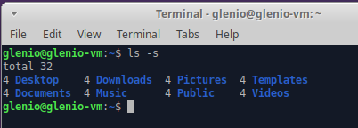

**3.12: Tamanho dos Arquivos**

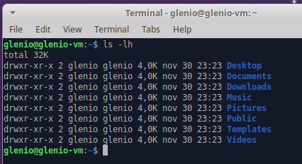

**3.13: Combinando Opções do Comando ls**

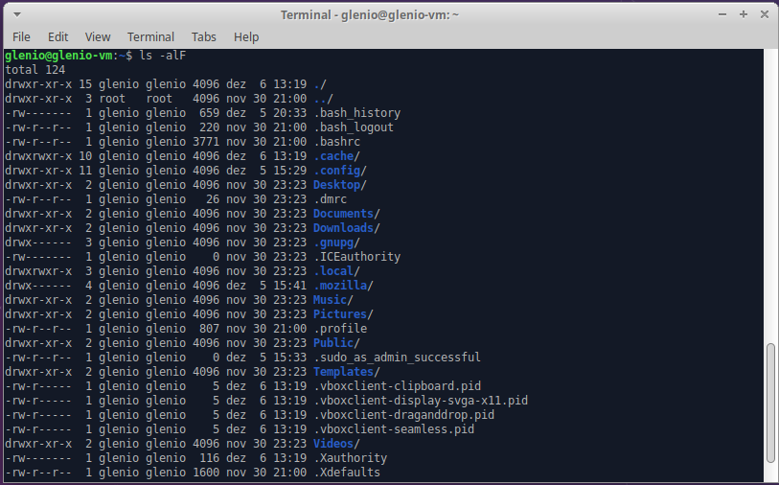

**3.14: Visualizando Informações sobre o Diretório**

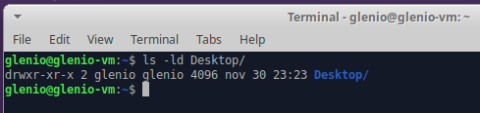

**3.15: Listando Recursivamente**

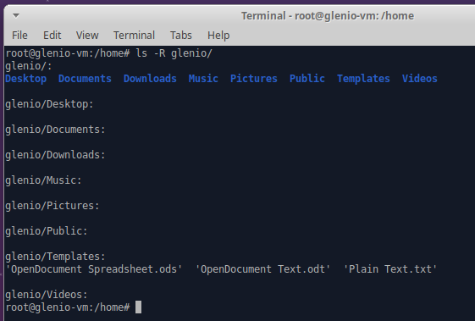

**3.16: Comando cd**

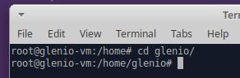

**3.17: Atalho para o Diretório Raiz do Usuário**

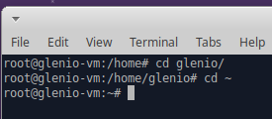

**3.18: Significado de ~**

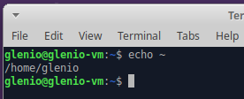

**3.19: Comando cd sem opções**

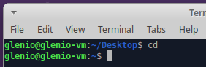

**3.20: Retornando ao Diretório do Usuário**

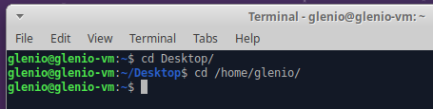

**3.21: Comando pwd**

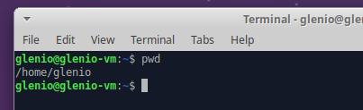

**3.22: Outro Exemplo do Comando pwd**

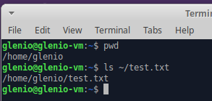

**3.24: Copiando Arquivo para Diretório**

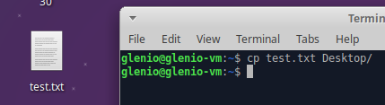

**3.25: Copiando Arquivo para um Diretório**

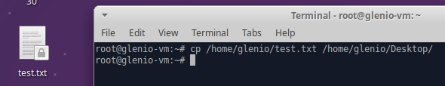

**3.26: Copiando Múltiplos Arquivos**

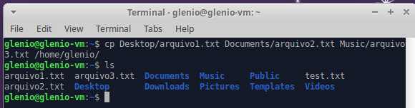

**3.27: Copiando um Arquivo em Outro**

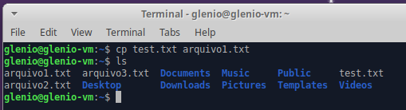

**3.28: Copiando com a Opção -i**

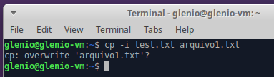

**3.29: Copiando Diretórios**

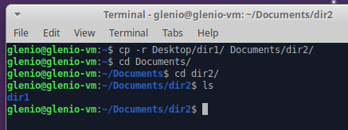

**3.30: Renomeando Arquivos com rename**

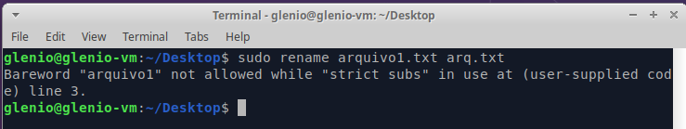

**3.31: Criando Arquivos com touch**

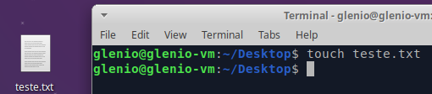

**3.32: Criando arquivo temporário**

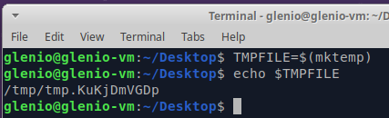

**3.33: Apagando um Arquivo**

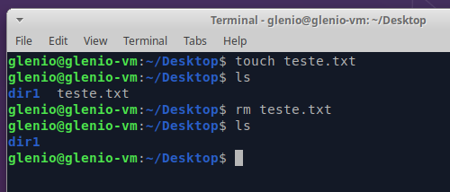

**3.34: Apagando Múltiplos Arquivos**

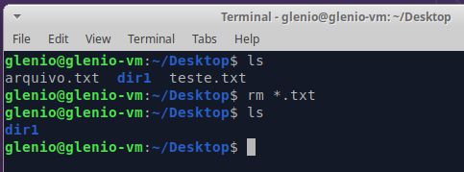

**3.35: Apagando Diretório**

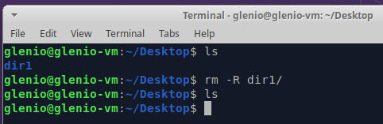

**3.36: Apagando Diretório com rmdir**

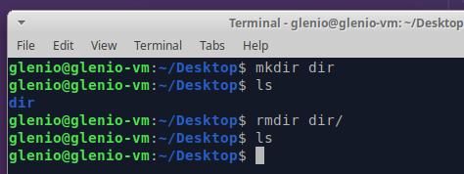

**3.38: Criando Diretório com mkdir**

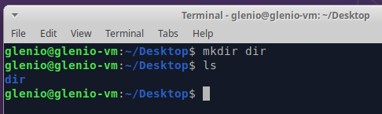

**3.39: Criando Múltiplos Diretórios**

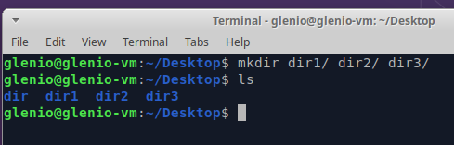

**3.40: Criando Árvore de Diretórios**

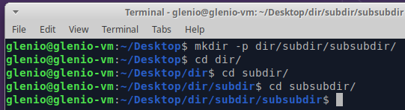

**3.41: Links versus Arquivos e Diretórios**

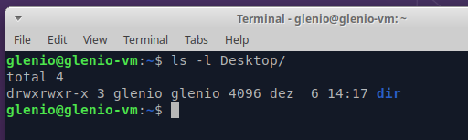

**3.42: Criando um Arquivo**

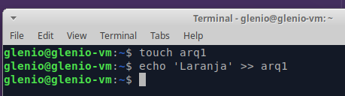

**3.43: Criando um Link Simbólico**

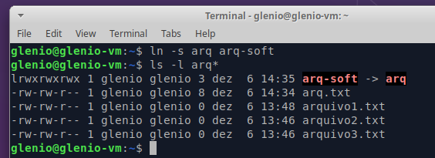

**3.44: Verificando o Conteúdo do Arquivo**

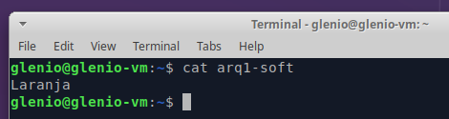

**3.45: Movendo o Arquivo**

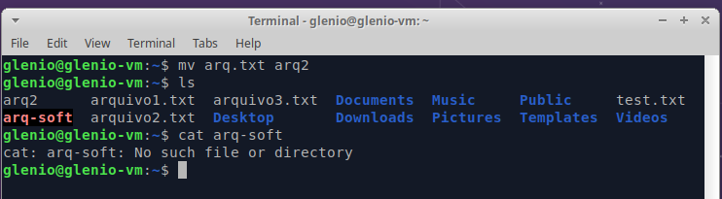

**3.46: Visualizando os Links**

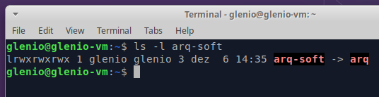

**3.47: Hard Links - Passo 1**

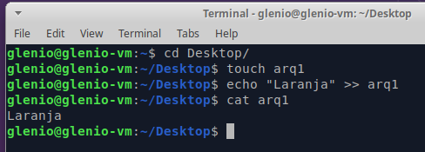

**3.48: Hard Links - Passo 2**

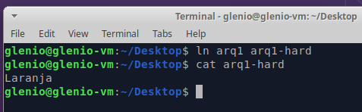

**3.49: Hard Links - Passo 3**

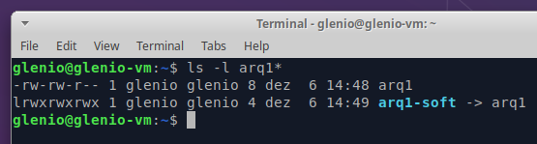

**3.50: Hard Links - Passo 4**

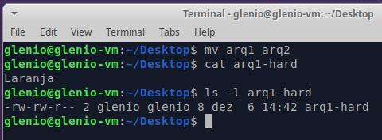

**arq1-hard continua existindo, pois aponta para a posição do arquivo no disco e não seu nome**

**Capítulo 4 : Comandos para Manipulação de Arquivos Texto**

**4.1 e 4.2: Comando echo**

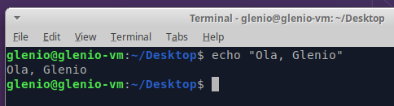

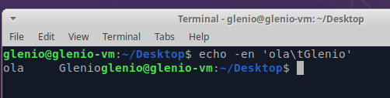

**4.3: Comando cat**

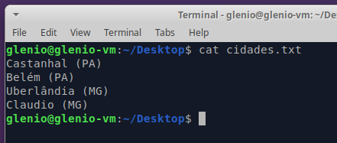

**4.4: Comando cat com dois arquivos**

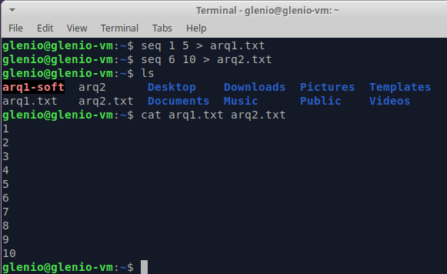

**4.5: Comando cut**

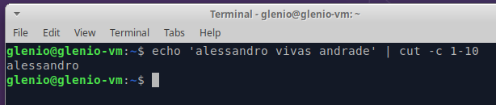

**4.6: Usando o comando cut para listar os usuários logados**

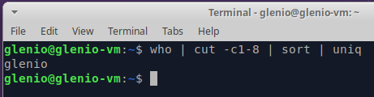

**4.7: Arquivo com Cidades**

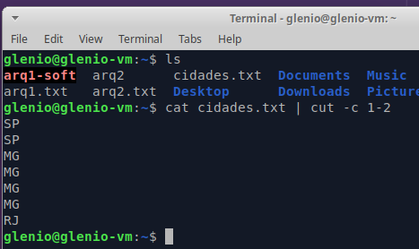

**4.9, 4.10 e 4.11: Gerando uma sequência de números**

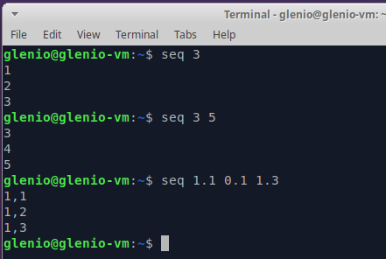

**4.13: Tabulações Convertidas para 1 Espaço**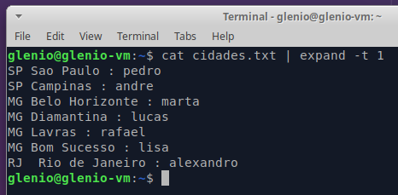

**4.14: Convertendo Tabulações**

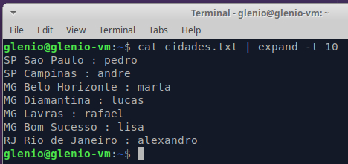

**4.15: Convertendo tabulações em espaço simples**

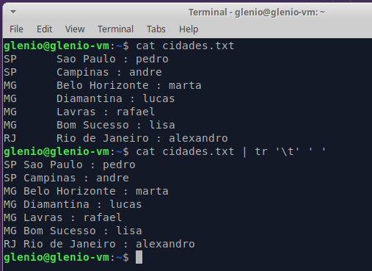

**4.16: Convertendo tabulações em espaço simples e removendo múltiplas ocorrências de espaços**

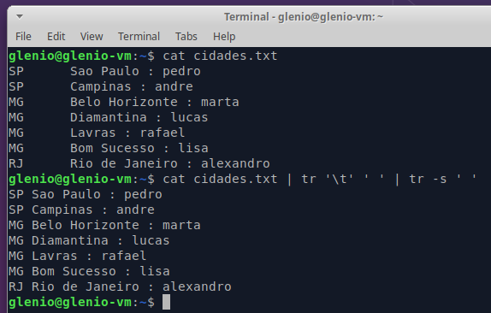

**4.17: Convertendo MAIÚSCULA em minúsculas**

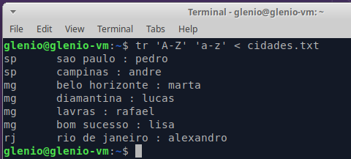

**4.18: Outra forma de converter MAIÚSCULA em minúsculas**

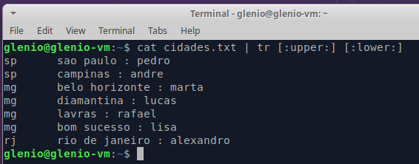

**4.19: Transformar espaços em quebra de linha**

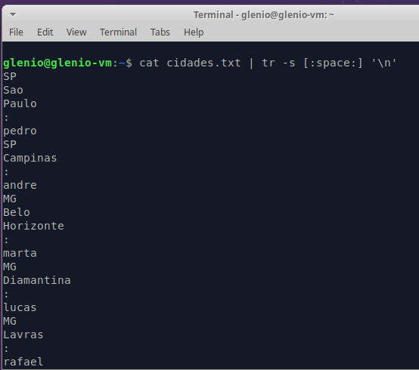

**4.20: Substituir chaves por parênteses**

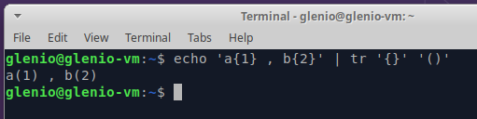

**4.21: Duas maneiras para se remover dígitos**

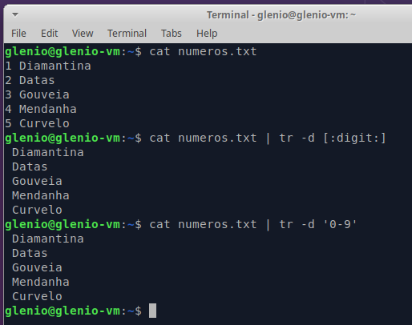

**4.22: Usando o complemento para remover as consoantes**

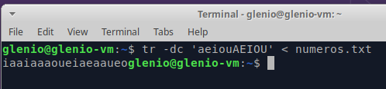

**4.23: Formatando Linhas com o Comando fmt**

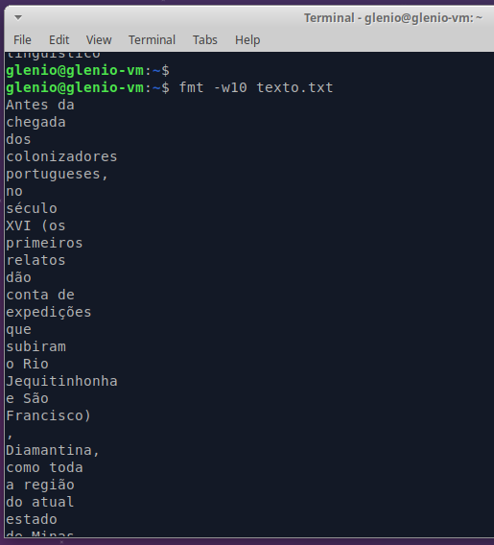

**4.24: Usando o comando fold para limitar a largura do texto**

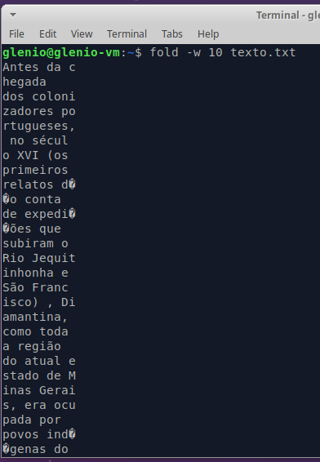

**4.25: Usando o comando fold com quebra preferencial nos espaços**

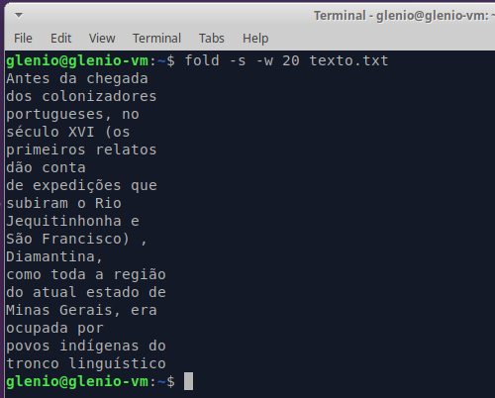

**4.27: Filtrando com grep**

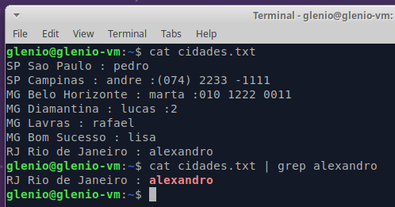

**4.28: Usando regexp no grep**

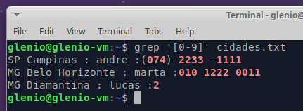

**4.29: Usando regexp no grep**

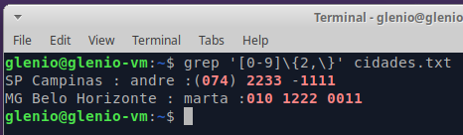

**4.30: Usando regexp e grep para encontrar as linhas contendo números de telefone**

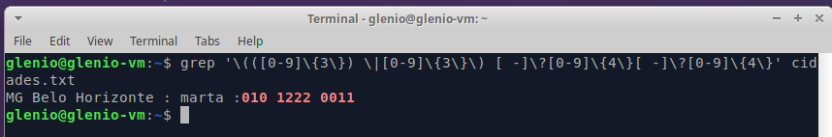

**4.31: Usando regexp e grep para encontrar as linhas contendo números de telefone (inclusive com prefixo internacional)**

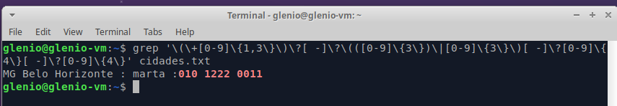

**4.32: Filtrando com egrep**

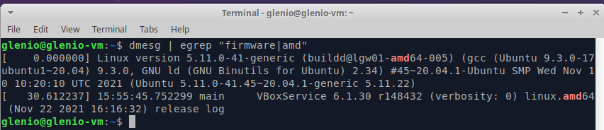

**4.33: Filtrando com fgrep**

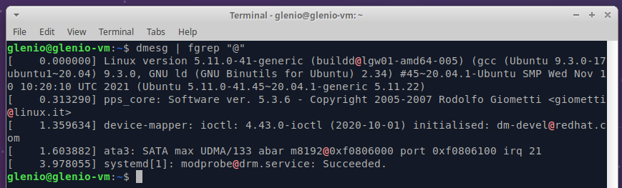

**4.34: Imprime as Linhas Iniciais de um Arquivo**

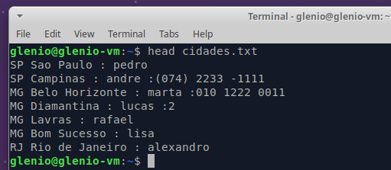

**4.35: Imprime as Duas Linhas Iniciais de um Arquivo**

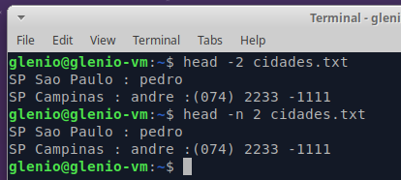

**4.36: Imprime as Linhas Finais de um Arquivo**

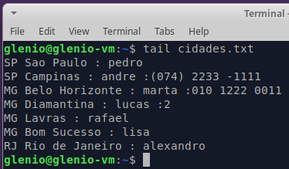

**4.37: Imprime as Duas Linhas Finais de um Arquivo**

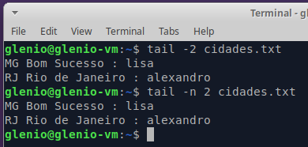

**4.38: Determinando o tipo do arquivo lena.jpg**

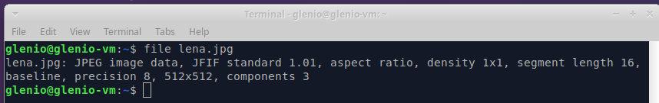

**4.39: Determinando o tipo de um arquivo .txt**

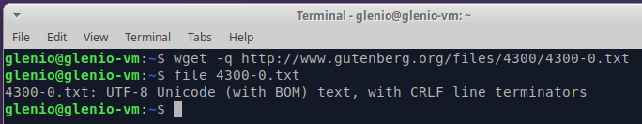

**4.40: Convertendo Padrões de Caracteres**

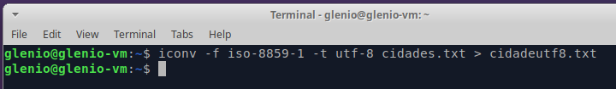

**4.41: Convertendo Padrões de Caracteres**

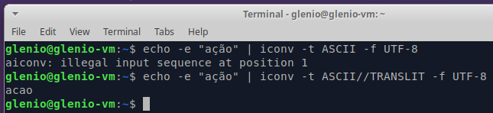

**4.42: Comando look**

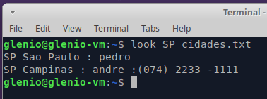

**4.43: Visualizando Arquivos Longos**

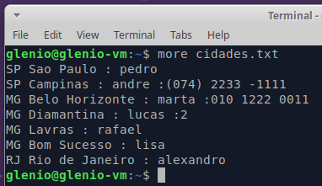

**4.44: Contando o Número de Linhas**

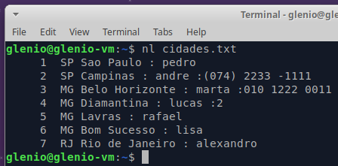

**4.46: Combinando Dois Arquivos com o Comando paste**

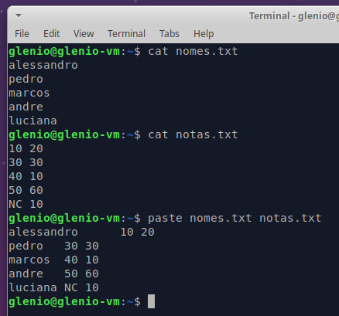

**4.47: Combinando arquivos para formar um arquivo CSV**

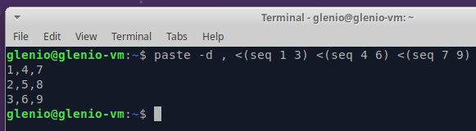

**4.48: Comando para Inverter os Caracteres – rev**

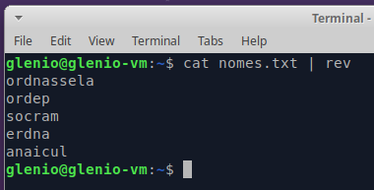

**4.49: Invertendo Caracteres com rev**

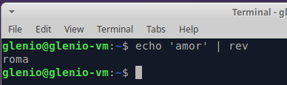

**4.51: Ordenando Arquivos com sort**

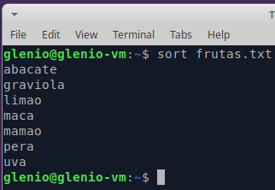

**4.52: Comando uniq**

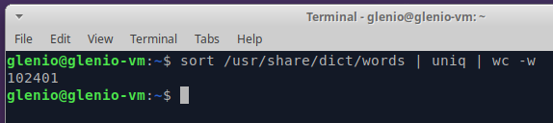

**4.53: Contando quantas palavras distintas existem em um texto**

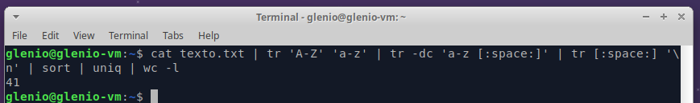

**4.54: Gráfico da frequência de ocorrência das palavras de um texto**

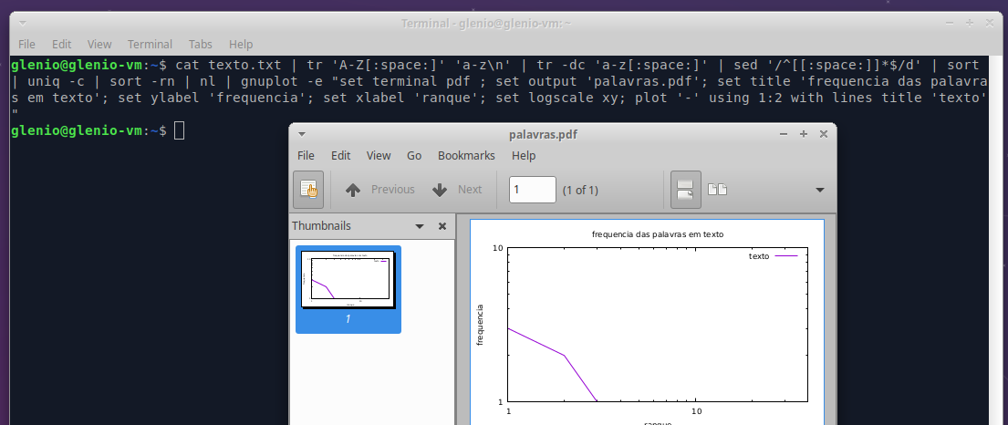

**4.55: Contando o Número de Linhas, Palavras e Bytes**

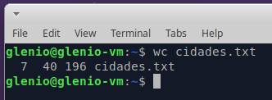

**4.56: Contando o Número de Linhas**

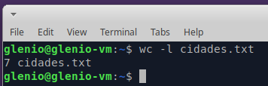

**4.57: Contando o Número de Palavras**

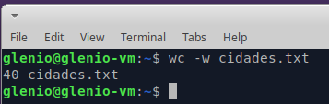

**4.58: Contando o Número de Bytes**

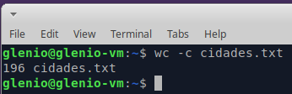

**4.59: Contando o Número de Bytes e Caracteres**

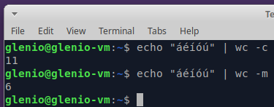

**Capítulo 5 : Comandos de Sistema**

**5.1: Opções Múltiplas**

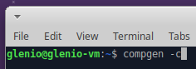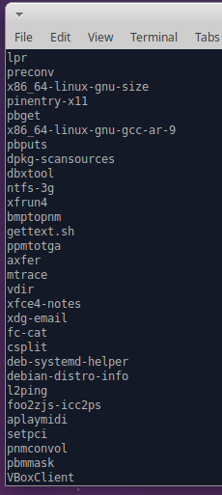

**5.2: Comando whoami e pwd**

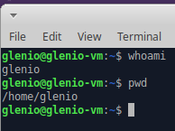

**5.3: Arquivo passwd**

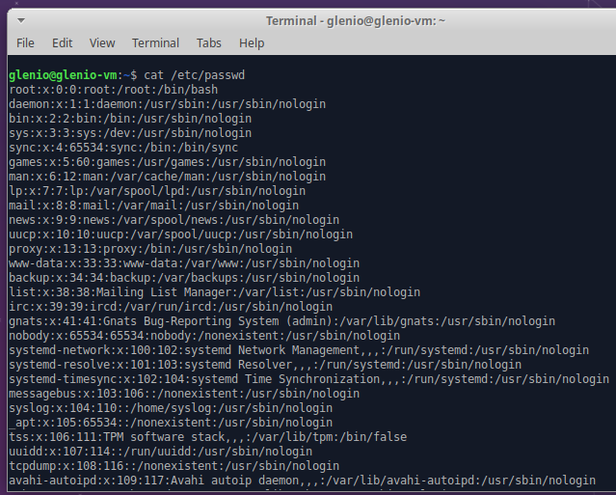

**5.5: Identificadores no Linux**

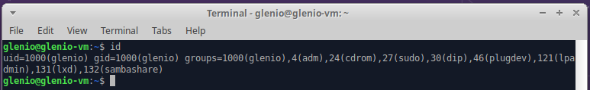

**5.6: Alterando a Senha**

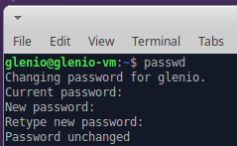

**Não quis mudar minha senha**

**5.7: Usuários Logados**

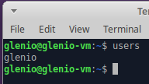

**5.9: Comando finger**

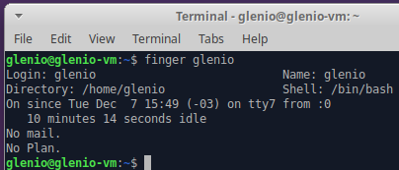

**5.10: Comando finger -l**

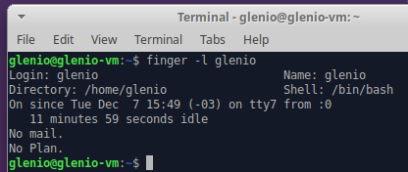

**5.11: Comando finger no Linux**

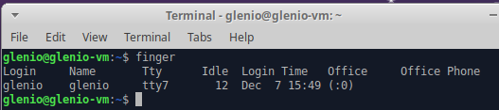

**5.12: Comando free**

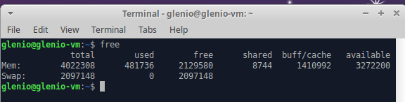

**5.14: Logar como Super Usuário**

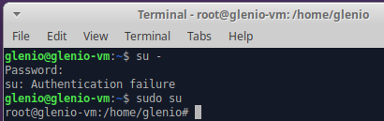

**5.15: Verificar Informações sobre o Linux**

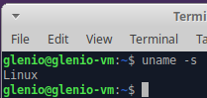

**5.17: Verificar sua Versão do kernel**

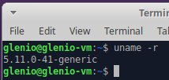

**5.18: Verificando a Plataforma**

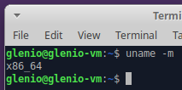

**5.19: Verificar o Nome de sua Máquina**

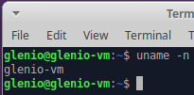

**5.20: Apresenta todas as informações sobre seu sistema operacional**

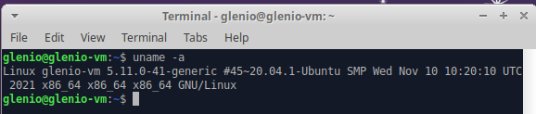

**5.21: Tempo de Funcionamento**

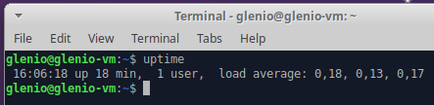

**5.22: Versão de um comando**

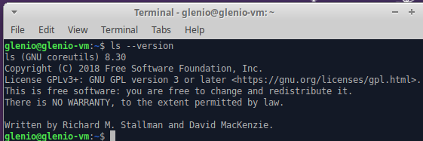

**5.24: Variável PATH**

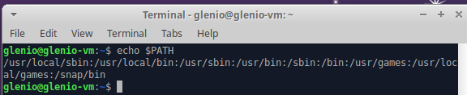

**5.25: Comando timout**

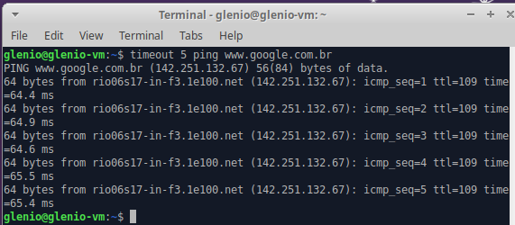

**5.26: Comando w**

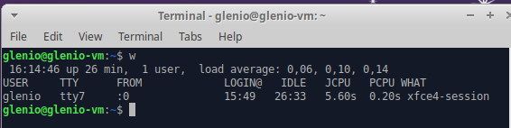

**5.27: Comando whereis**

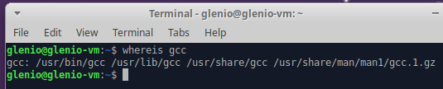

**5.28: Comando locate**

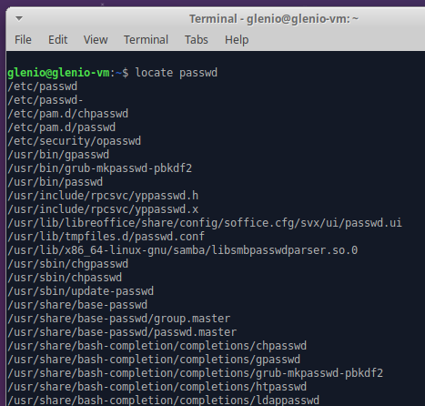

**5.29: Comando which**

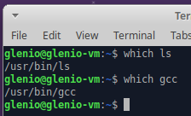

**5.30: Comando whatis**

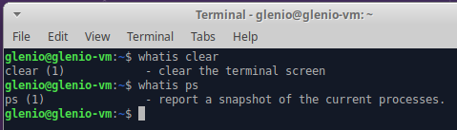

**5.31: Comando who**

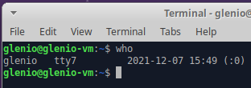

**5.32: Rodando Múltiplos Comandos**

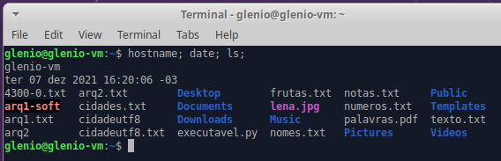

**5.33: Rodando Múltiplos Comandos Condicionados**

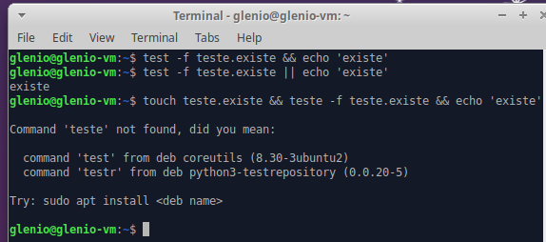

**5.34: Rodando Comando em Background**

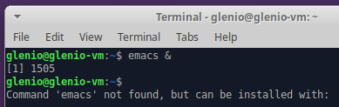

**Capítulo 6 : Gerenciamento de Processos**

**6.1: Todos os Processos em Execução**

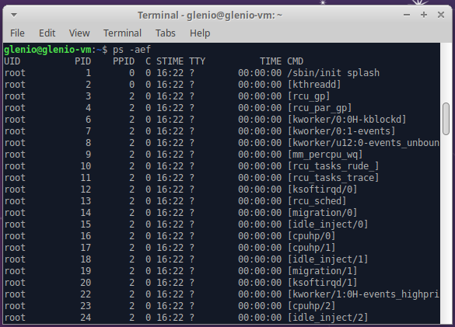

**6.2: Todos os Processos em Execução de um Usuário Específico**

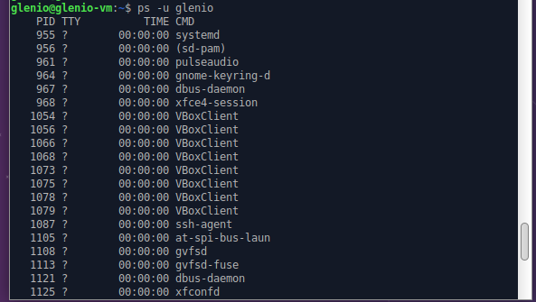

**6.3: Processos que Mais Consomem CPU**

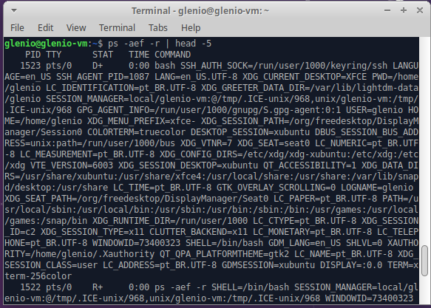

**6.4: Processos que Mais Consomem CPU**

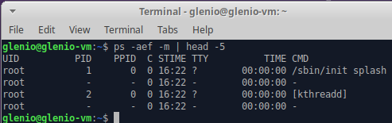

**6.5: Obtendo Informações de um Processo Específico**

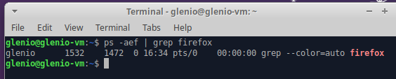

**6.6: Obtendo a Lista de Processos em forma de Árvore**

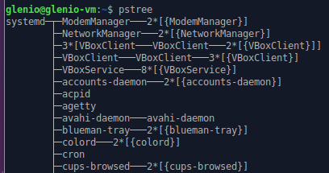

**6.8: Controlando Processos**

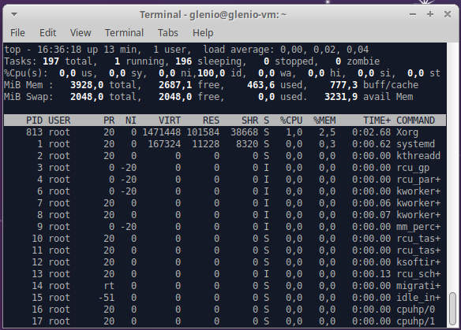 **top -d 1**

**6.9 e 6.10: Comando kill**

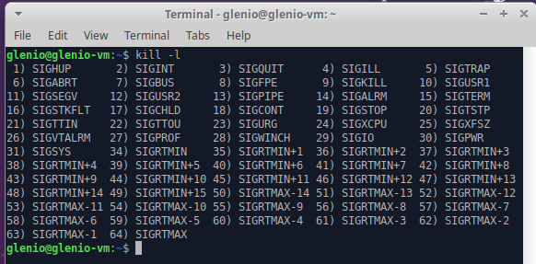

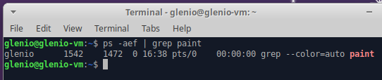

**6.11: Matando o Processo Firefox**

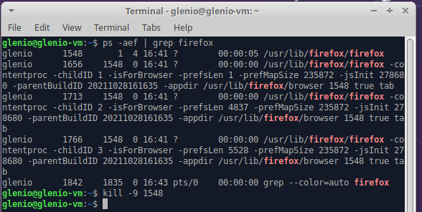

**6.13 ao 6.30: Controlando Processos**

**6.13:**

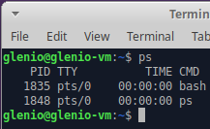

**6.14:**

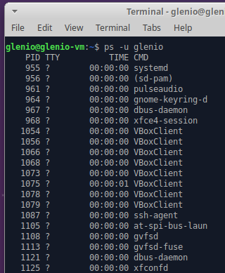

**6.15:**

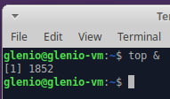

**6.16:**

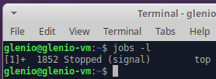

**6.17:**

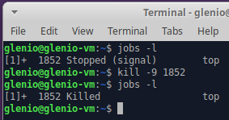

**6.19:**

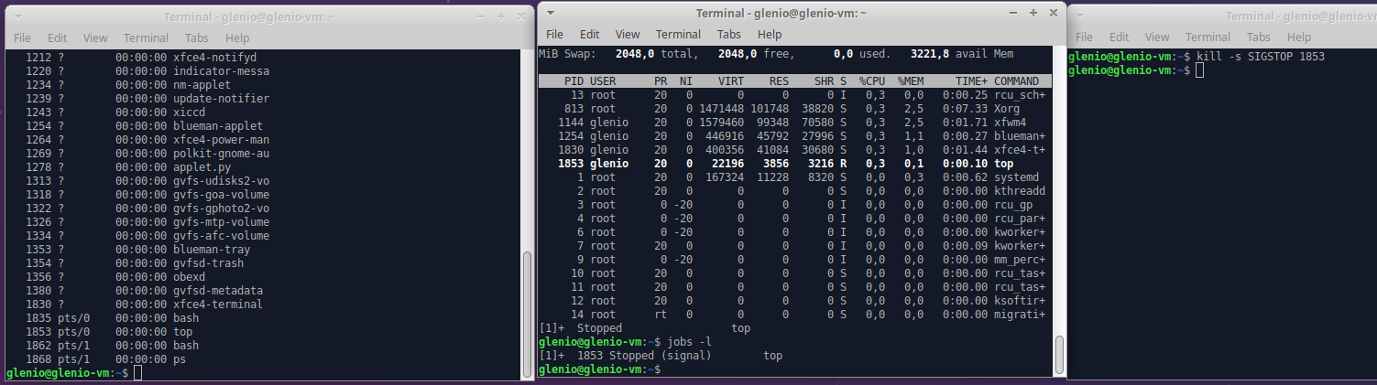

**6.20:**

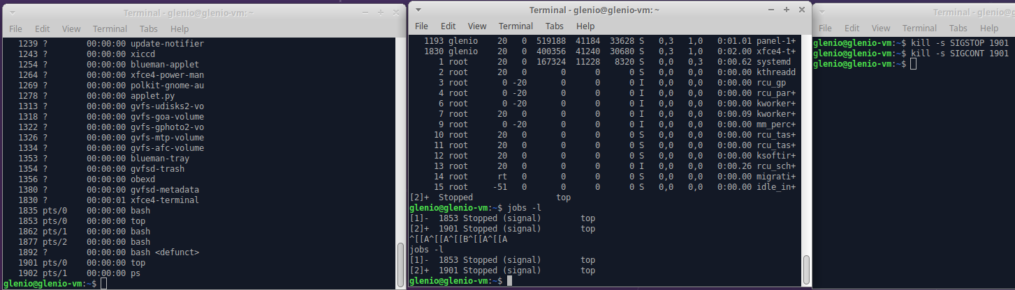

**6.21:**

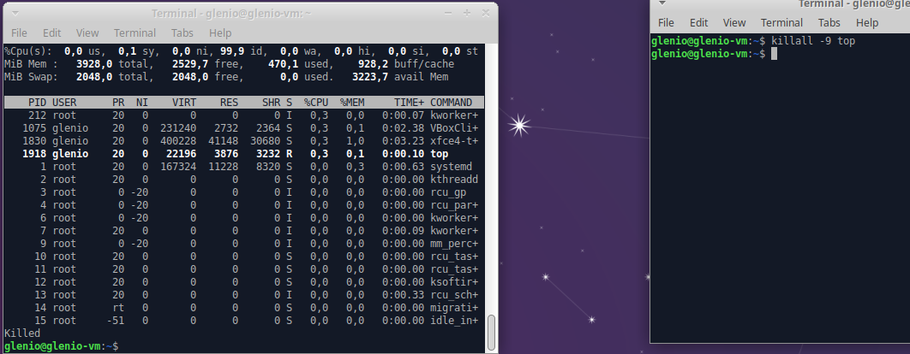

**6.22:**

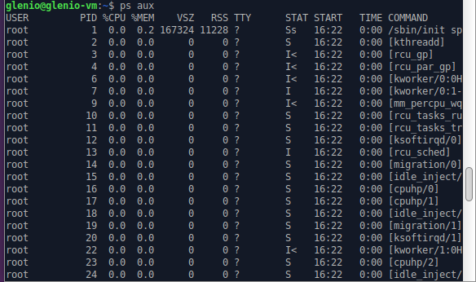

**6.23**

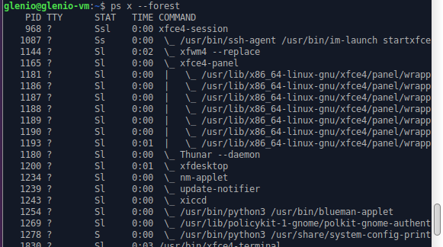

**6.24:**

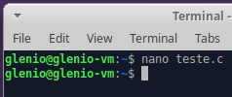

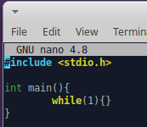

**6.25:**

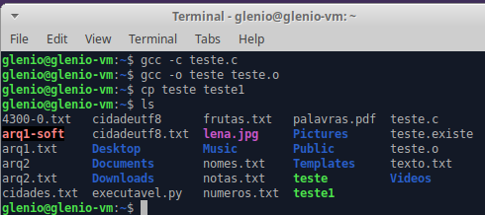

**6.26:**

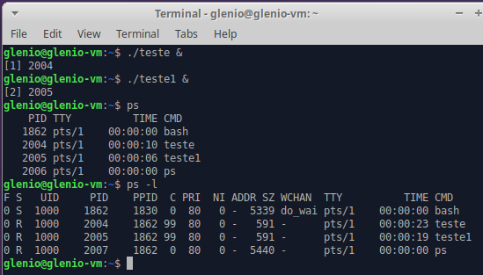

**6.27:**

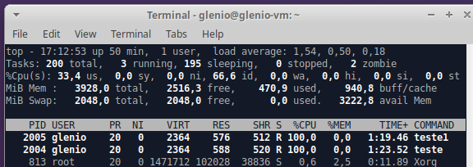

**6.28:**

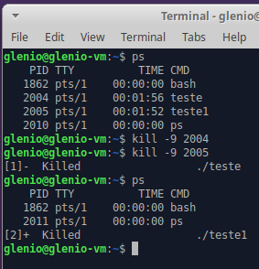

**6.29:**

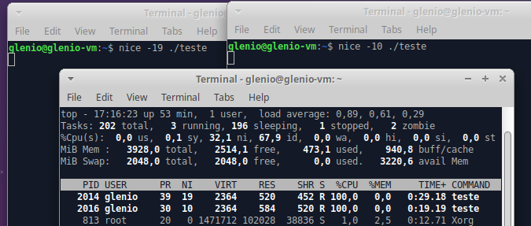

**6.30:**

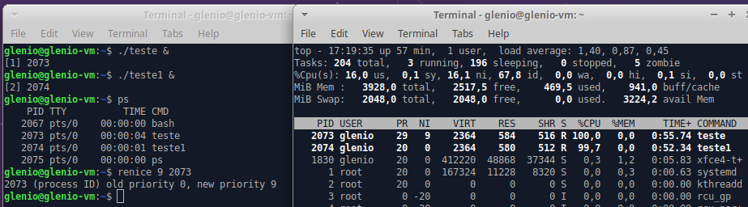

**Capítulo 7 : Permissão e Propriedade**

**7.1: Listando o Proprietário e as Permissões dos Arquivos**

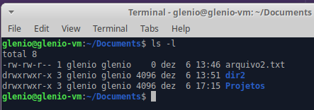

**7.2 e 7.3: Criando arquivo cidadex.txt**

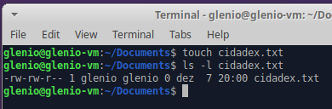

**7.4: Removendo Permissão de Leitura do Grupo**

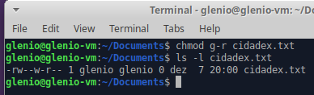

**7.5: Removendo Permissão de Leitura para Outros**

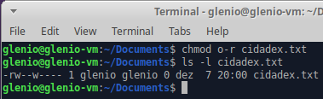

**7.6: Removendo Permissão de Leitura para o Usuário**

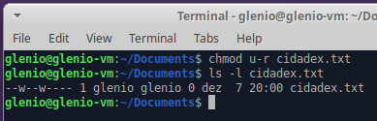

**7.7: Adicionando Permissões para todos**

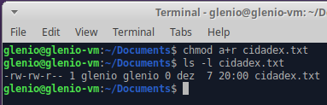

**7.9: Trocando o Dono de um Arquivo**

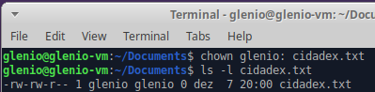

**7.10: Trocando as Permissões de um Arquivo**

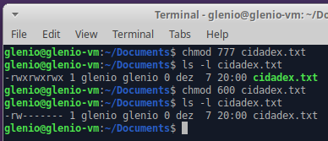

**7.11: Exemplos de Utilização do chmod**

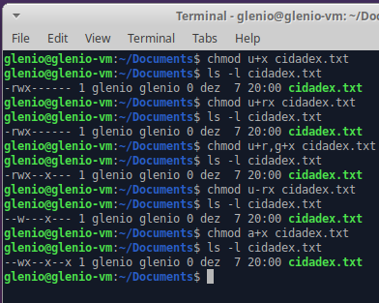

**Capítulo 8 : Gerenciando Usuários**

**8.1: Listando Todos os Usuários do Linux**

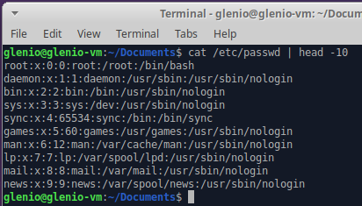

**8.2: Listando Todos os Usuários do Linux**

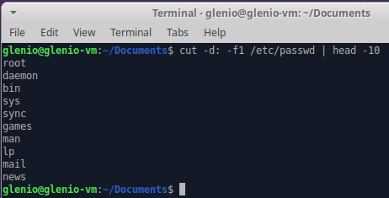

**8.3: Listando Todos os Usuários do Linux**

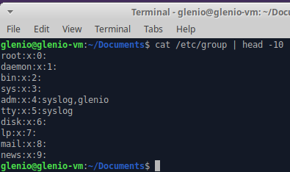

**8.4: Adicionando Usuários**

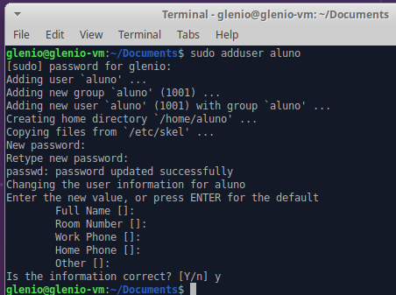

**8.5: Definindo Senha de Usuário**

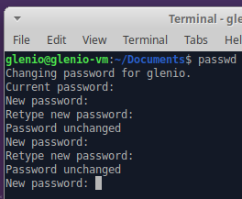

**8.6: Apagando Usuários**

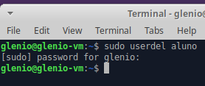

**8.7: Apagando Usuários e Arquivos do Usuário**

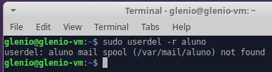

**8.8: Modificando Conta do Usuário**

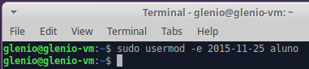

**8.9: Adicionando um Novo Grupo**

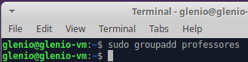

**8.10: Apagando um Grupo**

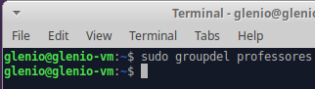

**8.11: Modificando um Grupo**

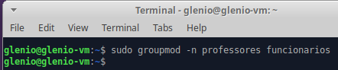

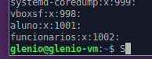

**Capítulo 9 : Comandos para Redes de Computadores**

**9.2: Comando hostname**

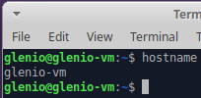

**9.3: Nome da Máquina com cat**

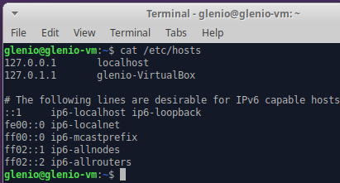

**9.4: Tabela ARP**

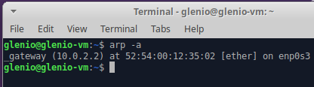

**9.5: Verificando o Endereço IP**

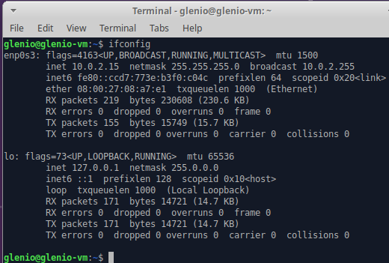

**9.6: Verificando Status da Rede Ethernet**

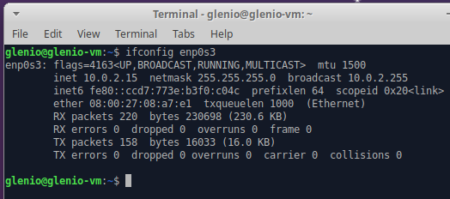

**9.7: Desabilitando a Interface de Rede Ethernet**

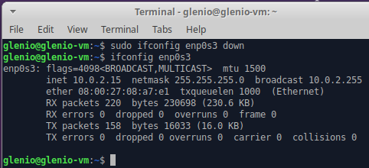

**9.8: Verificando a Ação Realizada na Listagem 9.7**

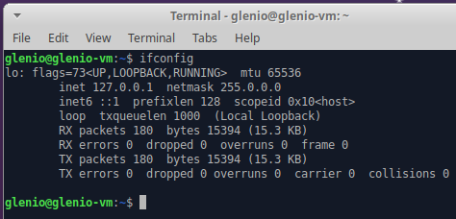

**9.9 e 9.10: Habilitando a Interface de Rede Ethernet**

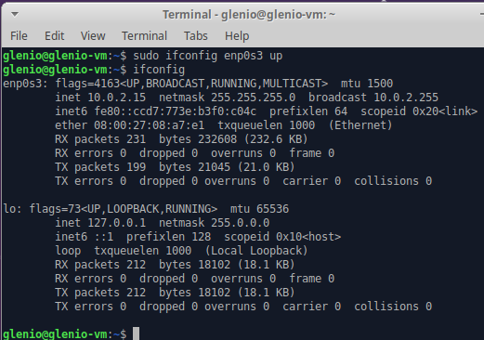

**9.11 e 9.12: 9.11: Verificando e alterando MTU da Rede Ethernet**

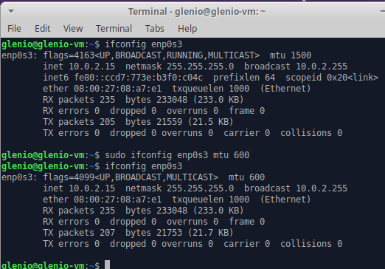

**9.13 e 9.14: Verificando e alterando o Endereço IP**

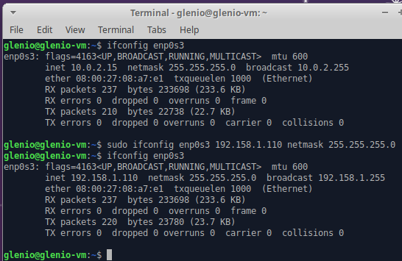

**9.15: Comando ping**

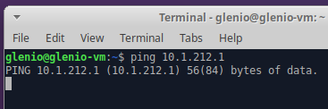

**9.16: Exemplo do Comando ping**

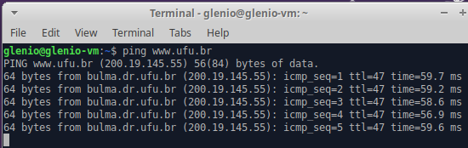

**9.17: Comando ping**

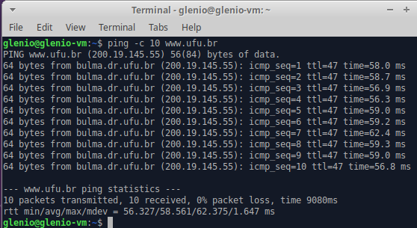

**9.18: Comando ping com Opção de Tempo**

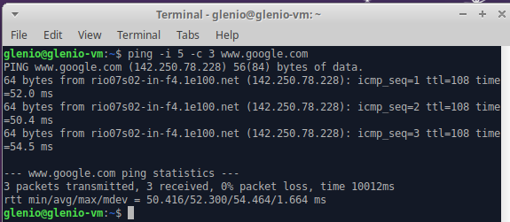

**9.19: Descobrindo o Endereço Ip de um Host**

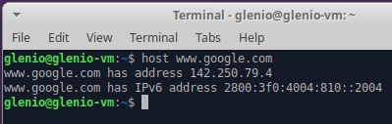

**9.21: Descobrir Informações sobre um Domínio**

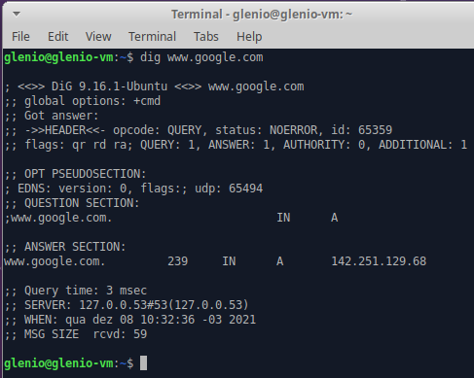

**9.22: Utilizando o comando nslookup**

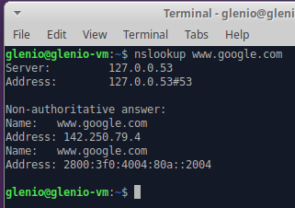

**9.24: Rotas**

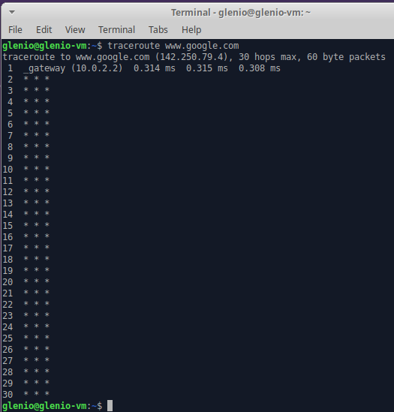

**9.25: Endereço do Roteador sem Fio**

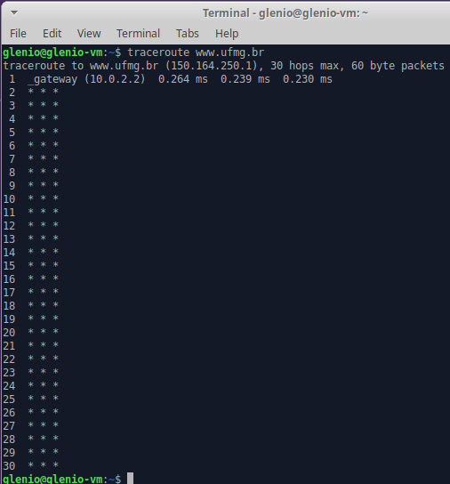

**9.26: Rotas com tracepath**

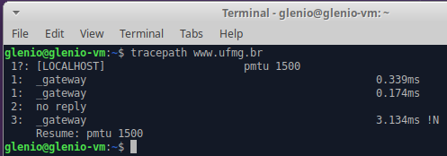

**9.27: Estatísticas de Rede com netstat**

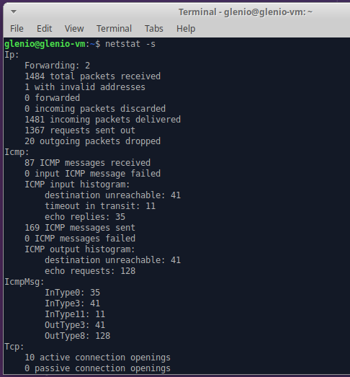

**9.28: Comando netstat -i**

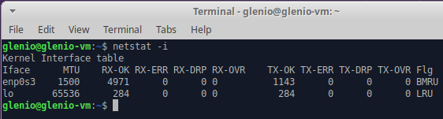

**9.29: Visualizando Tabela de Roteamento com netstat**

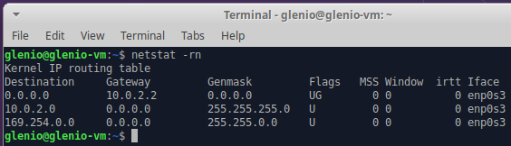

**9.31: Verificando Portas Abertas**

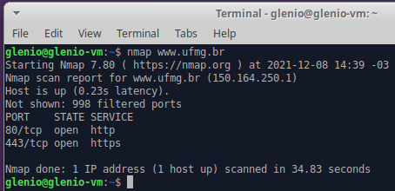

**9.32: Comando nmap com opção -v**

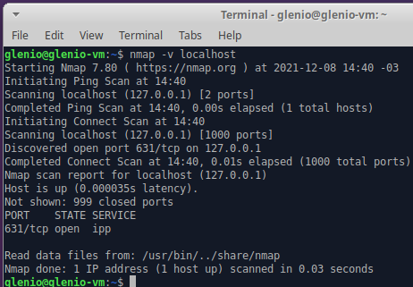

**9.33: Rastreando Múltiplos Hosts.numbers**

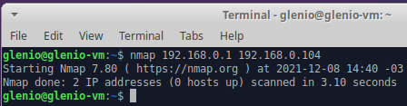

**9.34: Rastreando Múltiplos Domínios**

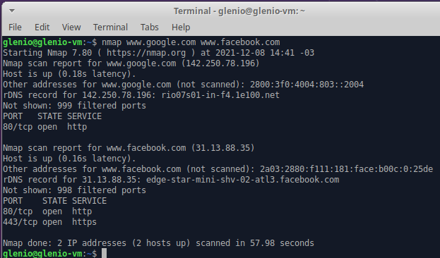

**9.35: Rastreando uma Sub-rede**

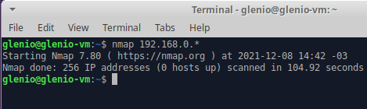

**9.36: Visualizando a Tabela de Roteamento**

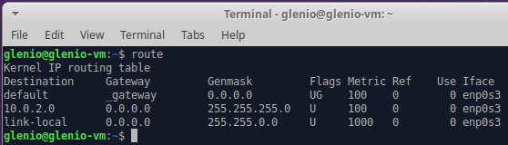

**9.37 e 9.38: Uso do Telnet**

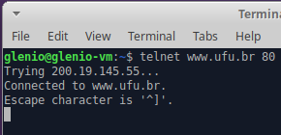

**9.39 e 9.40: Acessando com Telnet o Servidor Web**

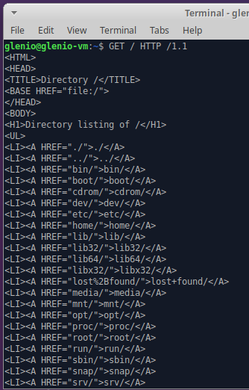

**9.42: Utilizando o ssh**

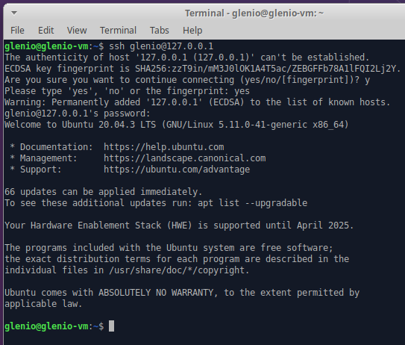

**9.44: Rodando Aplicativos Gráficos Remotamente**

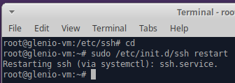

**9.45: Logando com ssh -X**

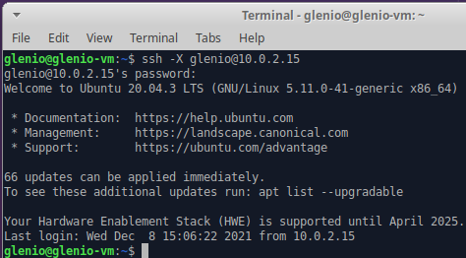

**Listagem 9.46: Abrindo Firefox Remotamente**

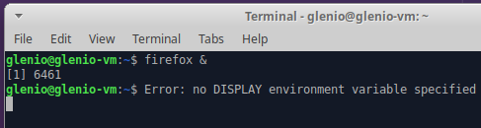

**9.47: Copiando Arquivo em Servidor Remoto**

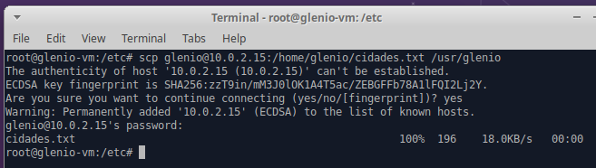

**9.50: Interfaces que podem ser utilizadas com tcpdump**

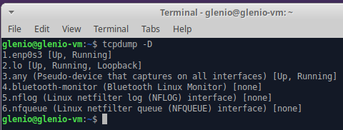

**9.51: Capturando Pacotes da Interface de Rede**

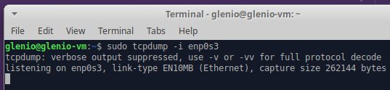

**9.52: Filtrando Pacotes pelo Protocolo**

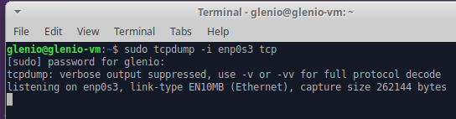

**9.54: Utilizando o lynx**

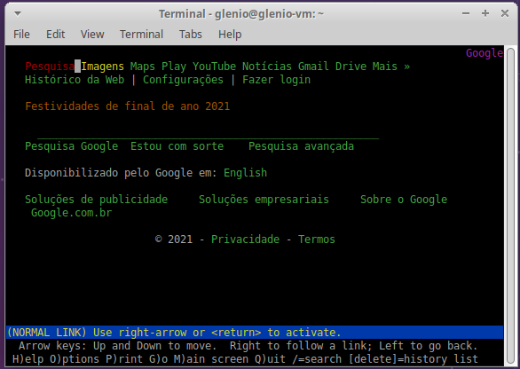

**9.55: Baixando Sites com wget**

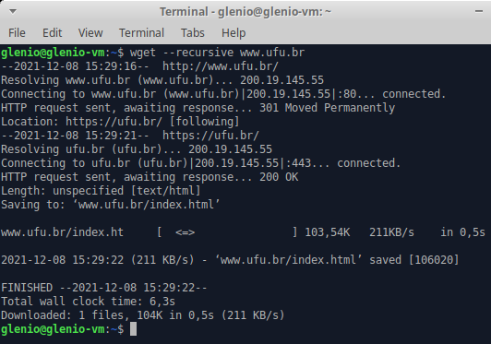

**Capítulo 10 : Gerenciamento de Pacotes**

**10.1: Atualização da Lista de Pacotes Disponíveis**

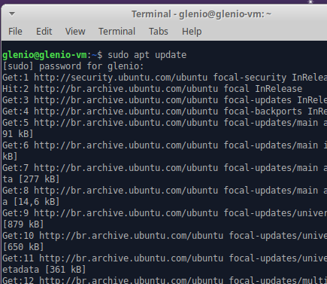

**10.2: Atualização de Pacotes**

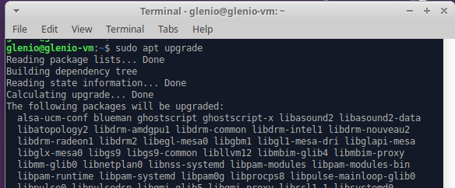

**10.3: Lista de Pacotes para Upgrade**

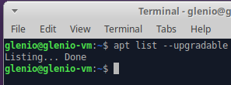

**10.4: Instalação do Pacote vim**

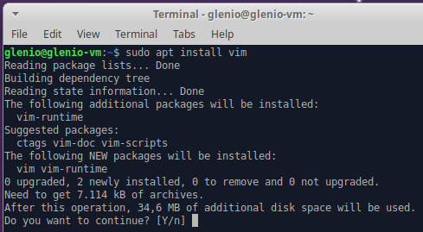

**10.5: Removendo o Pacote vim**

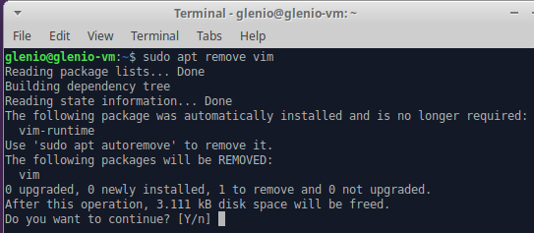

**Capítulo 14 : Verificando Configuração deHardware e Software**

**14.1: Versão do Kernel**

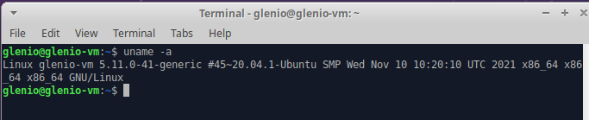

**14.2: Versão do Kernel**

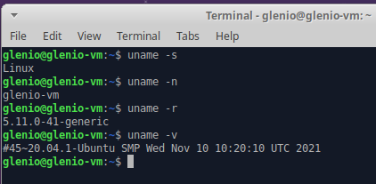

**14.3: Verificando sua Distribuição**

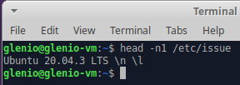

**14.4: Verificando Informações sobre a CPU**

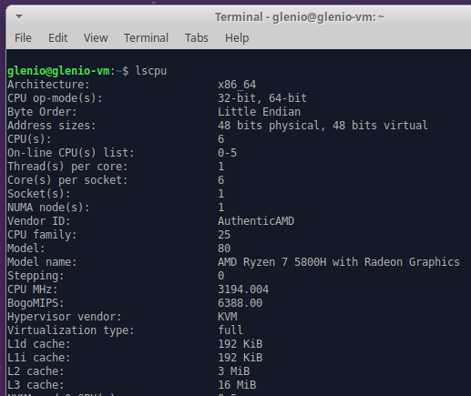

**14.5: Verificando a CPU**

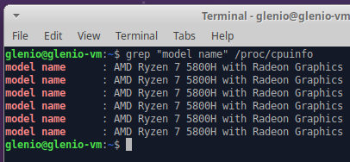

**14.6: Verificando a CPU**

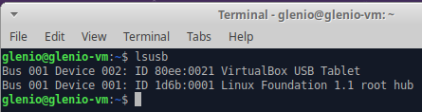

**14.7: Listando Dispositivos PCI**

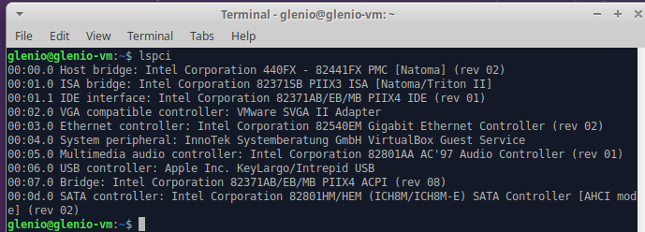

**14.8: Listando Dispositivos Bloco**

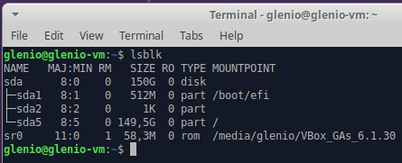

**14.9: Imprimindo as Partições**

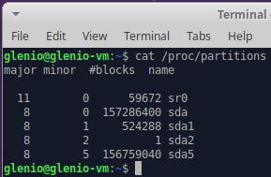

**14.10: Mostrando as Partições**

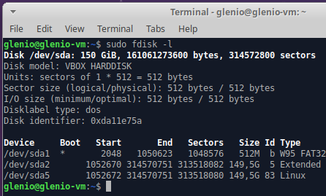

**14.12: Listando Dispositivos PCMCIA**

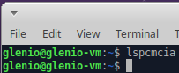

**14.13: Listando Informações sobre a Memória**

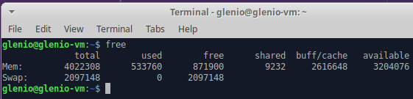

**14.14: Listando Informações sobre a Memória**

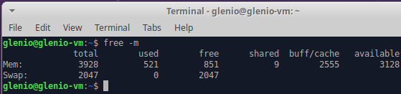

**14.15: Listando Informações sobre a Memória**

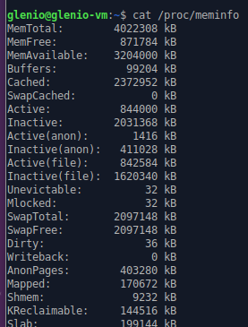

**14.16: Listando Informações sobre a Memória**

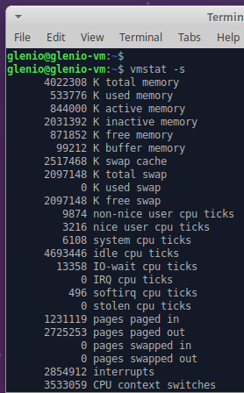

**14.17: Listando Informações sobre a Memória**

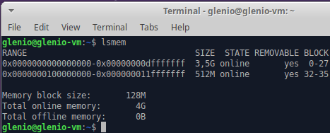

**14.18: Listando Informações sobre a Memória**

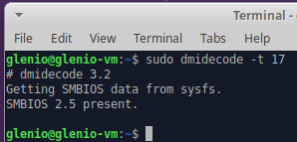

**14.20: Analisando os Dispositivos de Hardware**

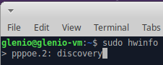

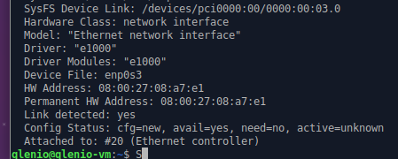

**14.21: Versão Resumida do Relatório do lshw**

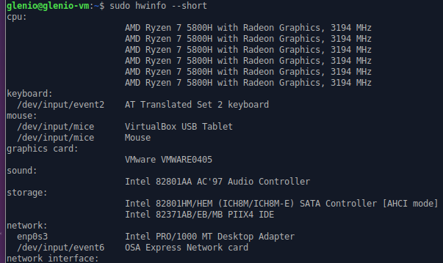

**14.22: Comando para remover CDROM**

